# Resultados v.1

# **Indicadores Regímenes de Vinculación – América Latina**

**Tabla: Indicadores y fuentes de información**

|  |  |  |
| --- | --- | --- |
| Lazos sociales | Nombre del indicador | Fuente |
| Filiación | LF1: Personas de 25 a 34 años que viven con padre y/o madre | IPUMS International  circa 2000 y 2010 |
| LF2: Desempleados de 25 a 34 años que viven con padre y/o madre | IPUMS International  circa 2000 y 2010 |
| LF3: Personas de 75 años o más que viven con hijo(s) | IPUMS International  circa 2000 y 2010 |
| LF4: Personas de 75 años o más que residen en hogares de más de dos personas | IPUMS International  circa 2000 y 2010 |
| Participación Electiva | LPE1: Porcentaje de miembros activos de una asociación humanitaria | World Gallup Poll 2015  (Datos reportados en World Giving index Report 2016) |
| LPE2: Personas que han realizado donaciones a una asociación caritativa en el último mes | World Gallup Poll 2015  (Datos reportados en World Giving index Report 2016) |
| Participación Orgánica | LPO: Empleos cubiertos por una convención colectiva (ECCV) | ILOSTAT  (OIT, 2018) |
| Ciudadanía | LC1: Confianza Interpersonal | Latinobarómetro 2010 - 2015 |
| LC2: Confianza en el Sistema Judicial | Latinobarómetro 2010 - 2015 |

## Lazo de Filiación (LF)

**Indicadores Lazo de Filiación**

|  |  |  |  |  |
| --- | --- | --- | --- | --- |
| **Pais Año** | **LF1: Personas de 25 a 34 años que viven con padre y/o madre** | **LF2: Desempleados de 25 a 34 años que viven con padre y/o madre** | **LF3: Personas de 75 años o más que viven con hijo(s)** | **LF4: Personas de 75 años o más que residen en hogares de más de dos personas** |
| ARG 2001 | 30.1 | 37.7 | 36.2 | 37.8 |
| BOL 2012 | 23.1 | 41.3 | 43.6 | 57.5 |
| BRA 2010 | 28.1 | 34.4 | 49.0 | 49.9 |
| CHL 2002 | 29.2 | 47.7 | 47.3 | 57.3 |
| COL 2005 | 29.3 | 45.6 | 58.6 | 69.4 |
| CRI 2011 | 32.6 | 38.8 | 51.3 | 53.7 |
| DOM 2010 | 25.0 | 34.7 | 50.6 | 61.2 |
| ECU 2010 | 25.2 | 35.0 | 50.1 | 56.7 |
| SLV 2007 | 31.6 | 29.8 | 54.0 | 65.5 |
| GTM 2002 | 25.4 | 46.0 | 63.5 | 72.6 |
| HND 2001 | 22.9 | 35.4 | 60.9 | 75.9 |
| MEX 2010 | 31.5 | 56.7 | 55.3 | 56.5 |
| NIC 2005 | 28.5 | 40.8 | 60.2 | 77.1 |
| PAN 2010 | 27.9 | 41.0 | 53.8 | 59.0 |
| PRY 2002 | 24.6 | 34.0 | 56.9 | 71.0 |
| PER 2007 | 29.5 | 44.0 | 54.5 | 64.7 |
| URY 2011 | 25.6 | 37.9 | 28.5 | 31.0 |
| VEN 2001 | 30.2 | 47.6 | 60.4 | 74.5 |

Fuente: Elaboración propia a partir de Minnesota Population Center (2019), Integrated Public Use Microdata Series, International: Version 7.2 [dataset]. <https://international.ipums.org/>

Nota: Los microdatos provienen de muestras representativas de los Censos de Población de cada país.

**Indicadores Lazo de Filiación** (Datos de encuesta)

|  |  |  |  |  |
| --- | --- | --- | --- | --- |
| Pais Año | LF1 | LF2 | LF3 | LF4 |
| ARG 2014 | 34.6 | 52.1 | 32.4 | 30.6 |
| BRA 2012 | 31.1 | 44.9 | 31.4 | 45.8 |
| CHL 2015 | 42.6 | 59.4 | 46.8 | 47.0 |
| GTM 2014 | 32.8 | 61.0 | 54.3 | 64.3 |
| MEX 2014 | 35.1 | 70.2 | 52.0 | 53.0 |
| URY 2014 | 27.8 | 41.2 | 31.8 | 26.6 |

Fuente: Elaboración propia a partir de Encuestas de Hogares de los respectivos países

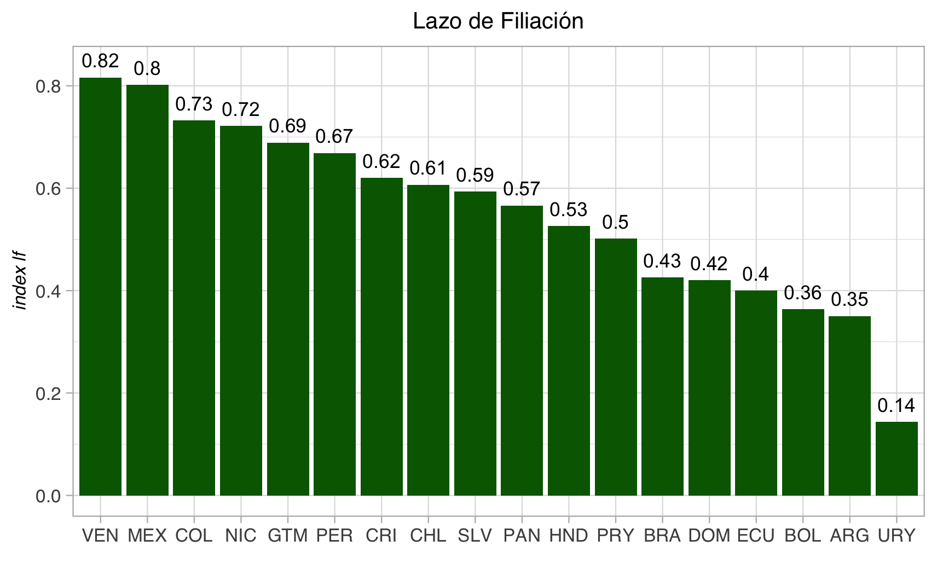

## Lazo de Participación Electiva (LPE)

|  |  |  |
| --- | --- | --- |
| **Pais** | **LPE1**  **Porcentaje de miembros activos de una asociación humanitaria**  **\*** | **LPE2**  **Personas que han realizado donaciones a una asociación caritativa \*\*** |
| ARG | 6.3 | 17 |
| BOL | … | 24 |
| BRA | 10.4 | 30 |
| CHL | 5.8 | 39 |
| COL | 7.8 | 21 |
| CRI | … | 27 |
| DOM | … | 25 |
| ECU | 3.4 | 18 |
| GTM | … | 32 |
| HND | … | 14 |
| MEX | 10.8 | 18 |
| NIC | … | 32 |
| PAN | … | 35 |
| PER | 3.6 | 21 |
| PRY | … | 29 |
| SLV | … | 11 |
| URY | 3.2 | 30 |
| VEN | … | 15 |

Fuentes:

* World Values Survey, Wave 6 (2010 - 2014)

** World Gallup Poll 2015. Datos Reportados en World Giving Index Report 2016

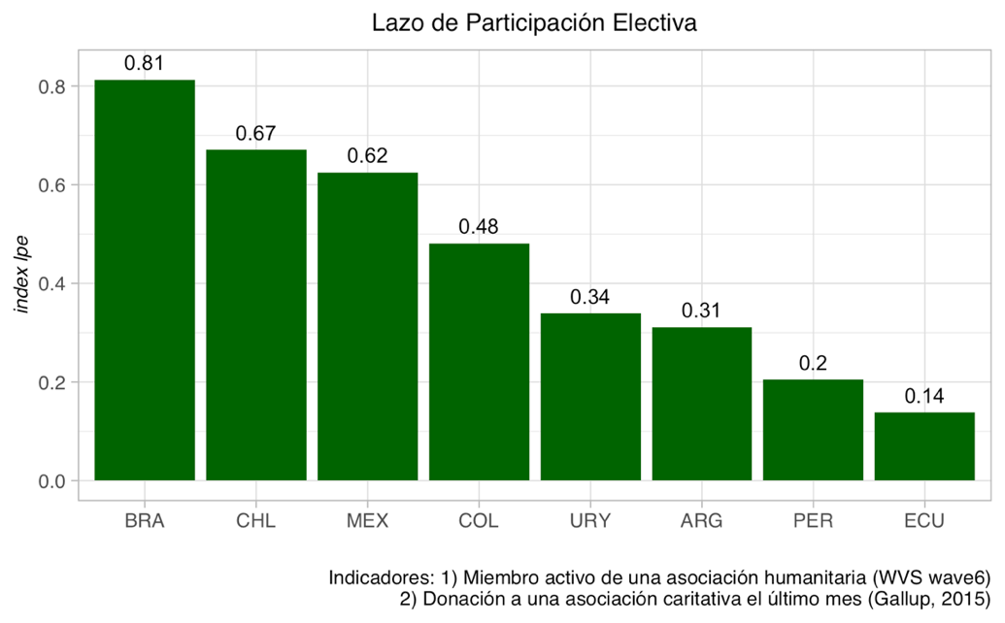

**Tabla:**

**Porcentaje de personas que han realizado tiempo de voluntariado en un organización durante el mes pasado**

|  |  |
| --- | --- |
| **Pais** | **Voluntariado en el último mes** |
| ARG | 20 |
| BOL | 21 |
| BRA | 18 |
| CHL | 16 |
| COL | 19 |
| CRI | 23 |
| DOM | 37 |
| ECU | 16 |
| GTM | 36 |
| HND | 41 |
| MEX | 13 |
| NIC | 23 |
| PAN | 32 |
| PER | 26 |
| PRY | 19 |
| SLV | 28 |
| URY | 21 |
| VEN | 13 |

Fuente: World Gallup Poll 2015. Datos reposrtados en World giving Report 2016

Nota: Pregunta original en cuestionario Gallup “Have you volunteered your time to an organization in the past month ?

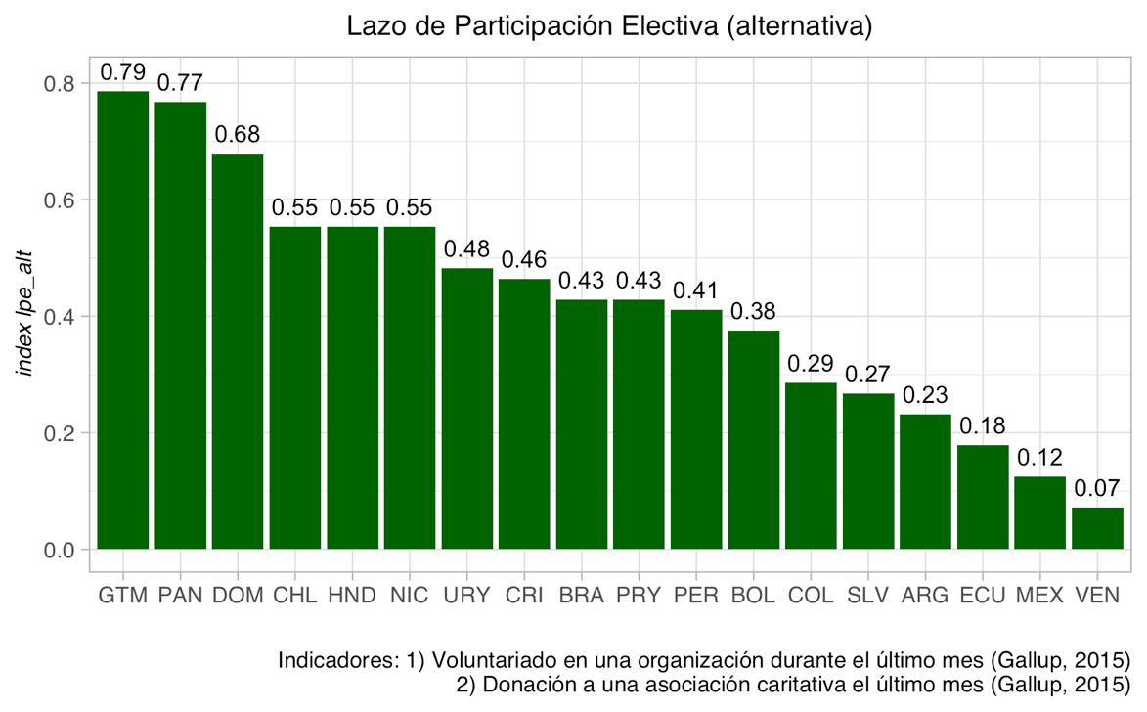

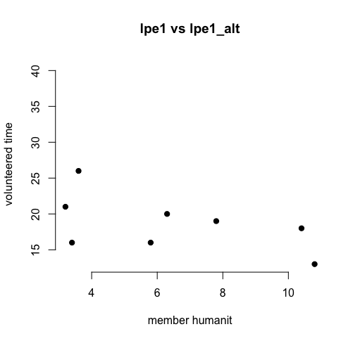

## Lazo de Participación Orgánica (LPO)

Sobre la definición de informalidad

A diferencia del concepto de sector informal que se refiere a las unidades de producción como unidades de observación, el concepto de empleo informal se refiere a los puestos de trabajo como unidades de observación (OIT, 2003; Hussmanns, 2004). En el caso de trabajadores por cuenta propia y empleadores, la condición de empleo informal del puesto de trabajo se determina en función de la pertenencia al sector informal de su empresa. De este modo, los trabajadores por cuenta propia (sin trabajadores asalariados) que operan una em- presa informal se clasifican como pertenecientes al empleo informal. De manera similar, los empleadores (con trabajadores asalariados) que operan una empresa informal se consideran pertenecientes al empleo informal. Todos los trabajadores familiares auxiliares se clasifican como parte del empleo informal, independientemente de que se desempeñen en empresas del sector formal o informal.

**Indicadores Lazo de Participación Orgánica**

|  |  |  |  |  |
| --- | --- | --- | --- | --- |
| País | Empleos cubiertos por una convención colectiva (ECCV) /a | Porcentaje de empleo informal en el empleo no agrícola (EI) /b | Porcentaje de empleos formales (EF)  [100 - EI] | Indicador LPO  (ECCV) * (EF)  100 |
| ARG | 52,9 | 47,0 | 53,0 | 28,0 |
| BOL | NA | 75,6 | 24,4 | … |
| BRA | 70,5 | 42,5 | 57,5 | 40,5 |
| CHL | 17,6 | 39,3 | 60,7 | 10,7 |
| COL | 14,5 | 55,4 | 44,6 | 6,5 |
| CRI | 9,3 | 37,4 | 62,6 | 5,8 |
| DOM | … | 52,6 | 47,4 | … |
| ECU | … | 50,4 | 49,6 | … |
| SLV | 4,3 | 63,1 | 36,9 | 1,6 |
| GTM | … | 72,7 | 27,3 | … |
| HND | 5,6 | 72,7 | 27,3 | 1,5 |
| MEX | 9,8 | 53,2 | 46,8 | 4,6 |
| NIC | 7,6 | 68,6 | 31,4 | 2,4 |
| PAN | 1,3 | 46,0 | 54,0 | 0,7 |
| PRY | 0,7 | 64,4 | 35,6 | 0,2 |
| PER | 5,6 | 59,1 | 40,9 | 2,3 |
| URY | 94,7 | 24,1 | 75,9 | 71,9 |
| VEN | 2,5 | 38,3 | 61,7 | 1,5 |

Fuentes: La proporción de empleos cubiertos por una convención colectiva corresponden a estimaciones de la OIT a partir de diversas fuentes (registros administrativos y encuestas de hogares). Ver ILOSTAT [Consulta, Noviembre 2020]

Los datos sobre informalidad del empleo corresponden a cálculos de la OIT, a partir de encuestas de hogares y de fuerza de trabajo de los países respectivos. Ver (2018) *Women and men in the informal economy: a statistical picture* (third edition), Geneva

Notas: a/ Los datos corresponden a 2015, excepto para BRA (2014), NIC (2013), VEN (2012) y HND (2007)

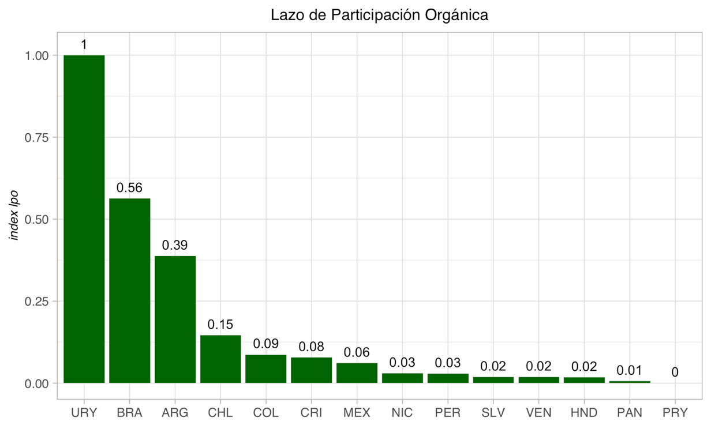

## Lazo de Ciudadanía (LC)

**Indicadores Lazo de ciudadanía, 2010 – 2015** \a

|  |  |  |  |
| --- | --- | --- | --- |
| Cod | País | LC1  Confianza Interpersonal \b | LC2  Confianza en el Poder Judicial \c |
| ARG | Argentina | 25,0 | 31,7 |
| BOL | Bolivia | 17,1 | 25,0 |
| BRA | Brasil | 7,7 | 40,7 |
| CHL | Chile | 15,4 | 25,0 |
| COL | Colombia | 17,8 | 28,3 |
| CRI | Costa Rica | 15,4 | 42,6 |
| DOM | Rep. Dominicana | 23,8 | 31,6 |
| ECU | Ecuador | 18,8 | 33,4 |
| SLV | El Salvador | 22,8 | 23,1 |
| GTM | Guatemala | 17,2 | 20,3 |
| HND | Honduras | 22,0 | 23,5 |
| MEX | México | 20,7 | 26,3 |
| NIC | Nicaragua | 17,9 | 26,7 |
| PAN | Panamá | 20,8 | 31,3 |
| PRY | Paraguay | 15,9 | 27,3 |
| PER | Perú | 15,6 | 16,4 |
| URY | Uruguay | 23,6 | 51,9 |
| VEN | Venezuela | 21,2 | 34,8 |

Fuente: Latinobarómetro 2010 – 2015.

Notas: \a, Los valores corresponden a los resultados agregados de los años 2010, 2011, 2013 y 2015; \b. Porcentaje de personas que afirma “se puede confiar en la mayoría de las personas”; \c. Porcentaje de personas que afirman tener “Mucha confianza” o “Algo de confianza” en el poder judicial.

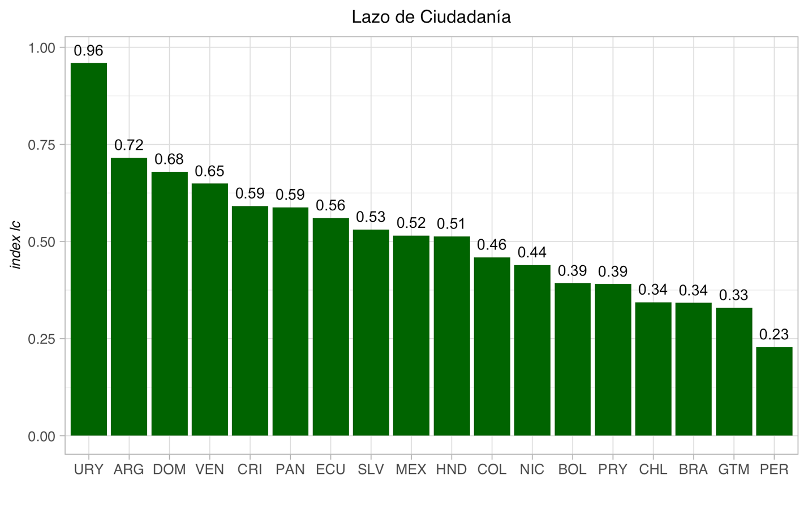

## Referencias fuentes de datos

* OIT, ILOSTAT

<https://ilostat.ilo.org/>

The ILO collects the underlying household survey datasets (mostly labour force surveys) compiled by national statistical offices around the world. We currently have more than 10,000 household survey datasets across 151 countries. After we collect the datasets, ILO experts systematically process them to generate harmonized indicators based on international statistical standards. This allows us to produce and publish a wide range of detailed and internationally-comparable labour statistics. We also leverage the ILO Harmonized Microdata collection to respond to ad-hoc user queries for different data tabulations. Critically, our direct processing of national household survey datasets also provides the ILO with detailed information on national survey practices, which we use to better inform ILOSTAT users about the data they’re using and to provide technical support to countries to help them improve their surveys.

* IPUMS International

<https://international.ipums.org/>

Minnesota Population Center. Integrated Public Use Microdata Series, International: Version 7.2 [dataset]. Minneapolis, MN: IPUMS, 2019. <https://doi.org/10.18128/D020.V7.2>

IPUMS-International is an effort to inventory, preserve, harmonize, and disseminate census microdata from around the world. The project has collected the world's largest archive of publicly available census samples.

* Latinobarómetro

<https://www.latinobarometro.org/>

* Worlwide Governance Indicators (WGI), Banco Mundial.

<http://info.worldbank.org/governance/wgi/>

## Anexo

**Indicadores Lazo de Filiación América Latina 1960 – 2010**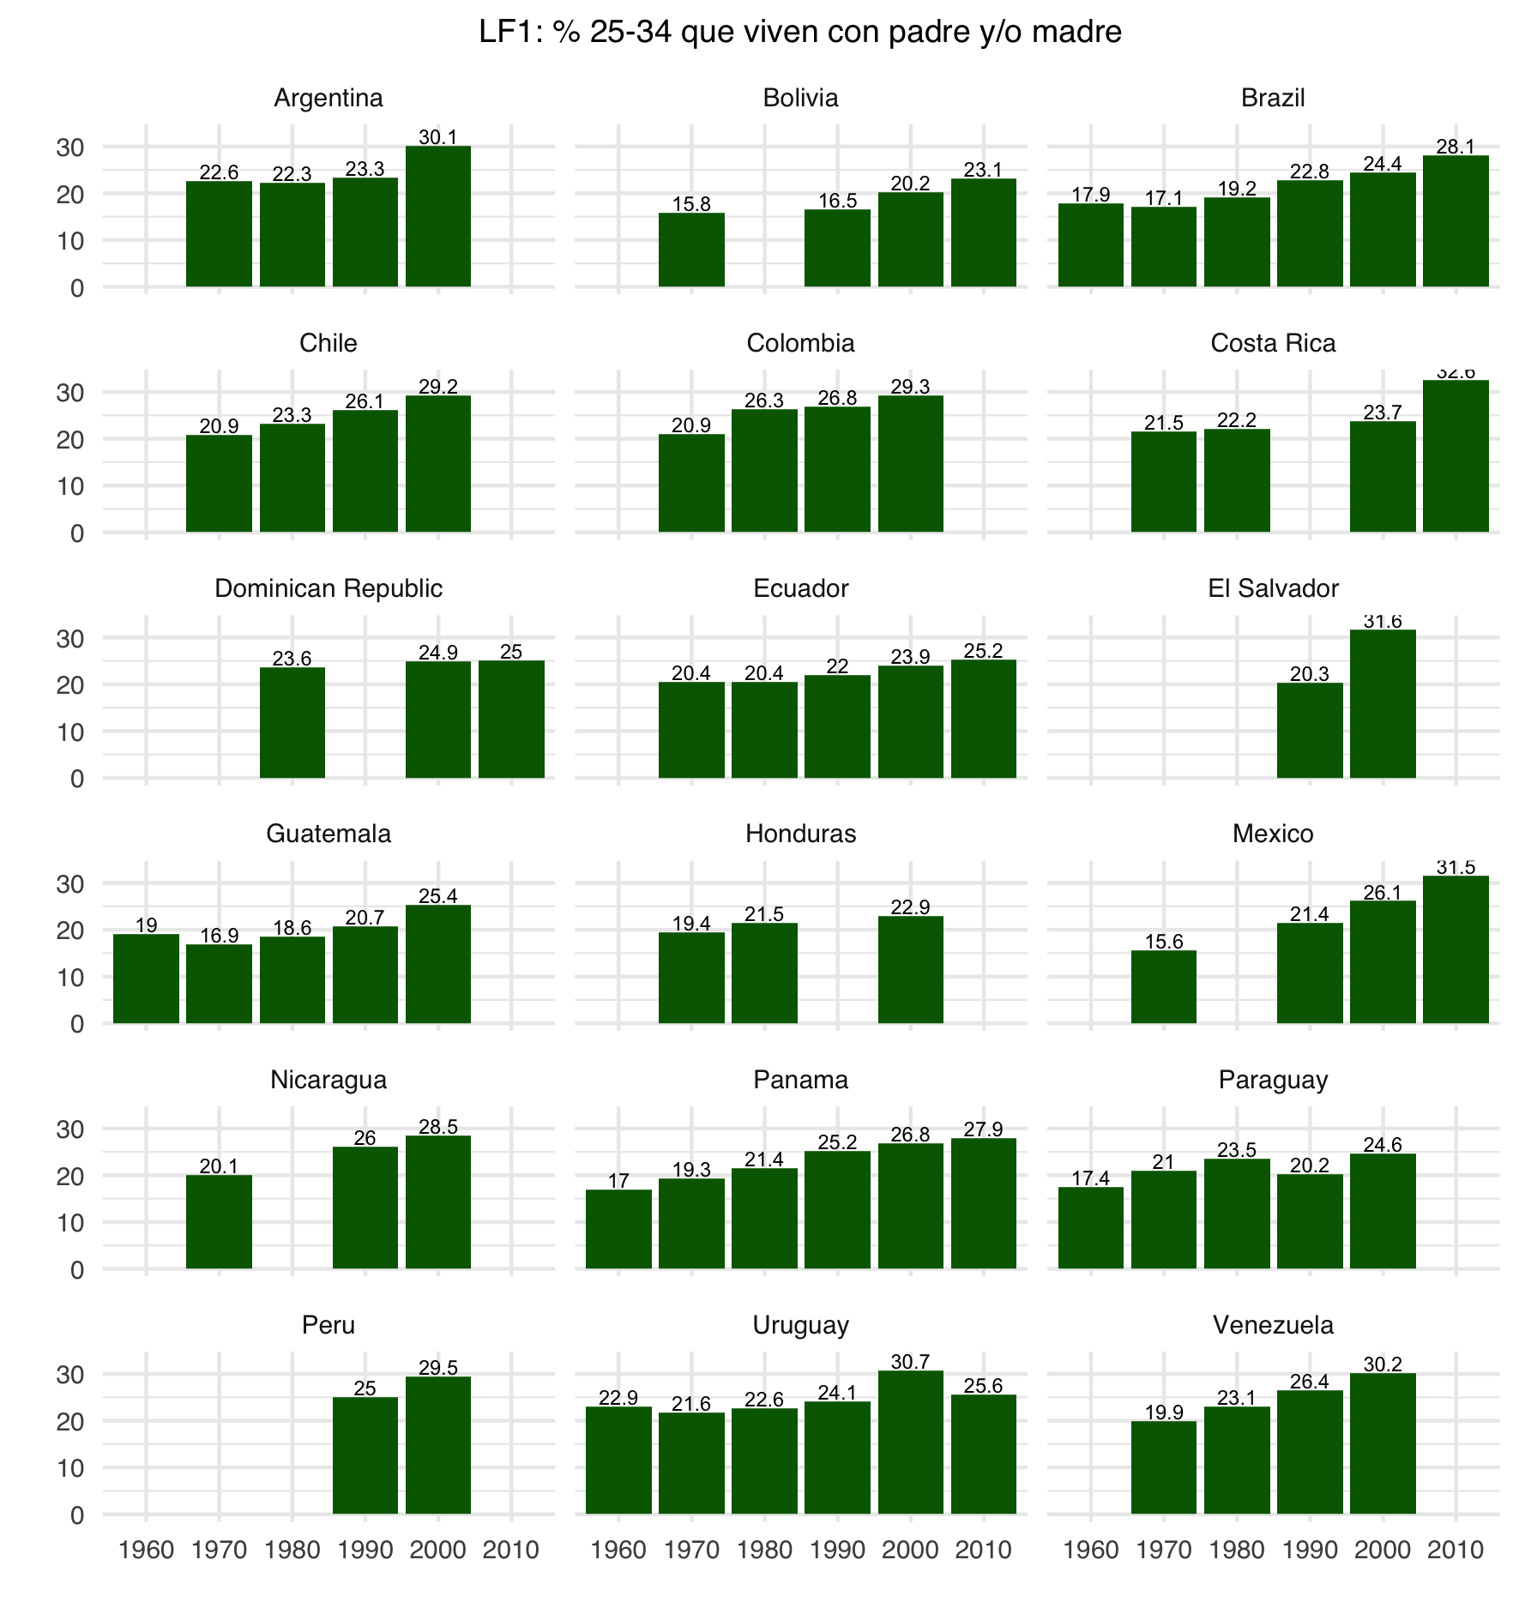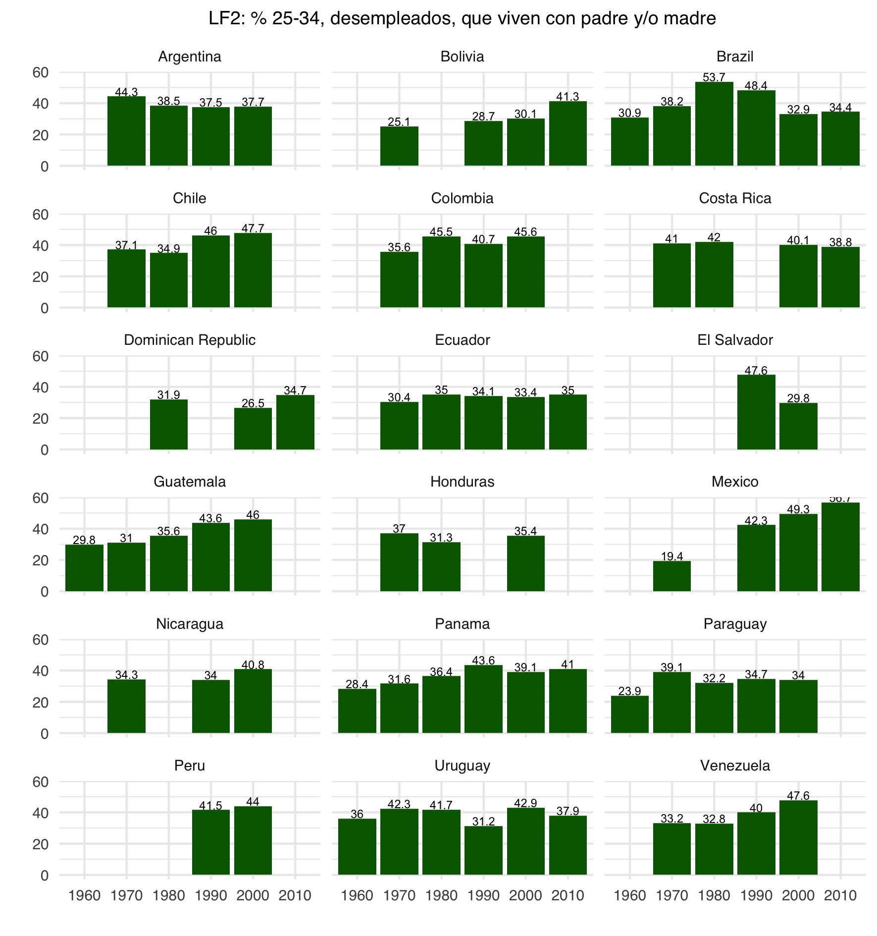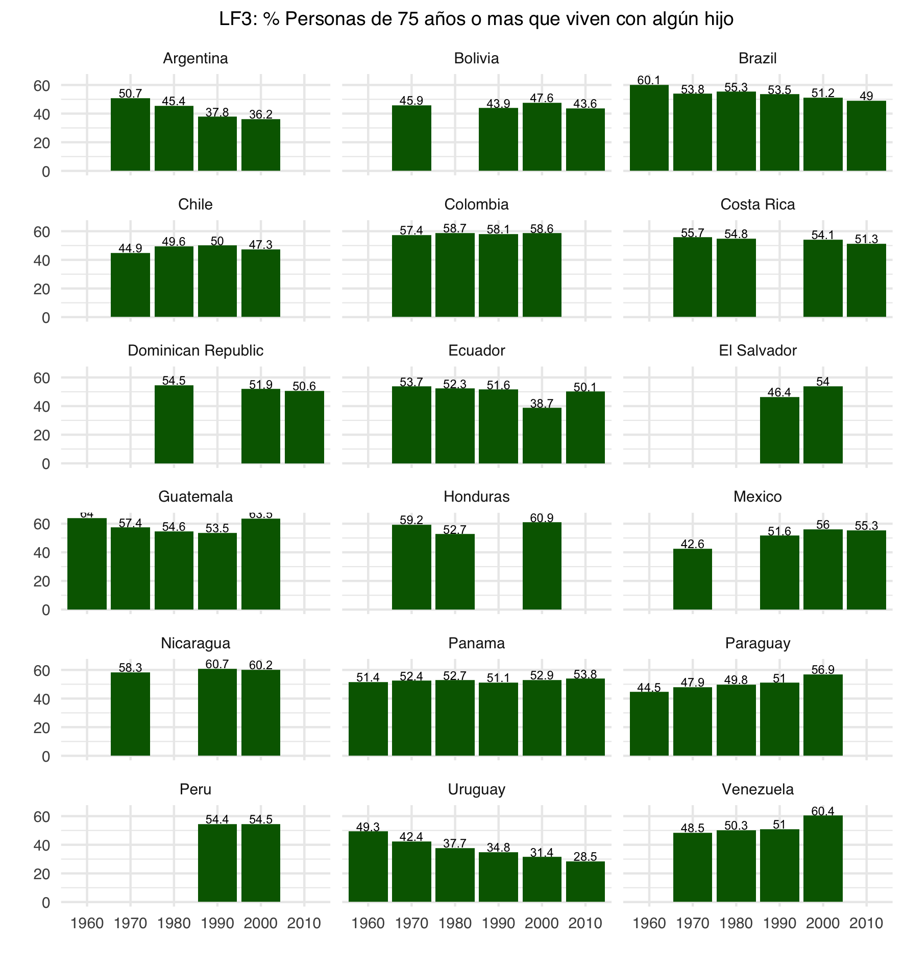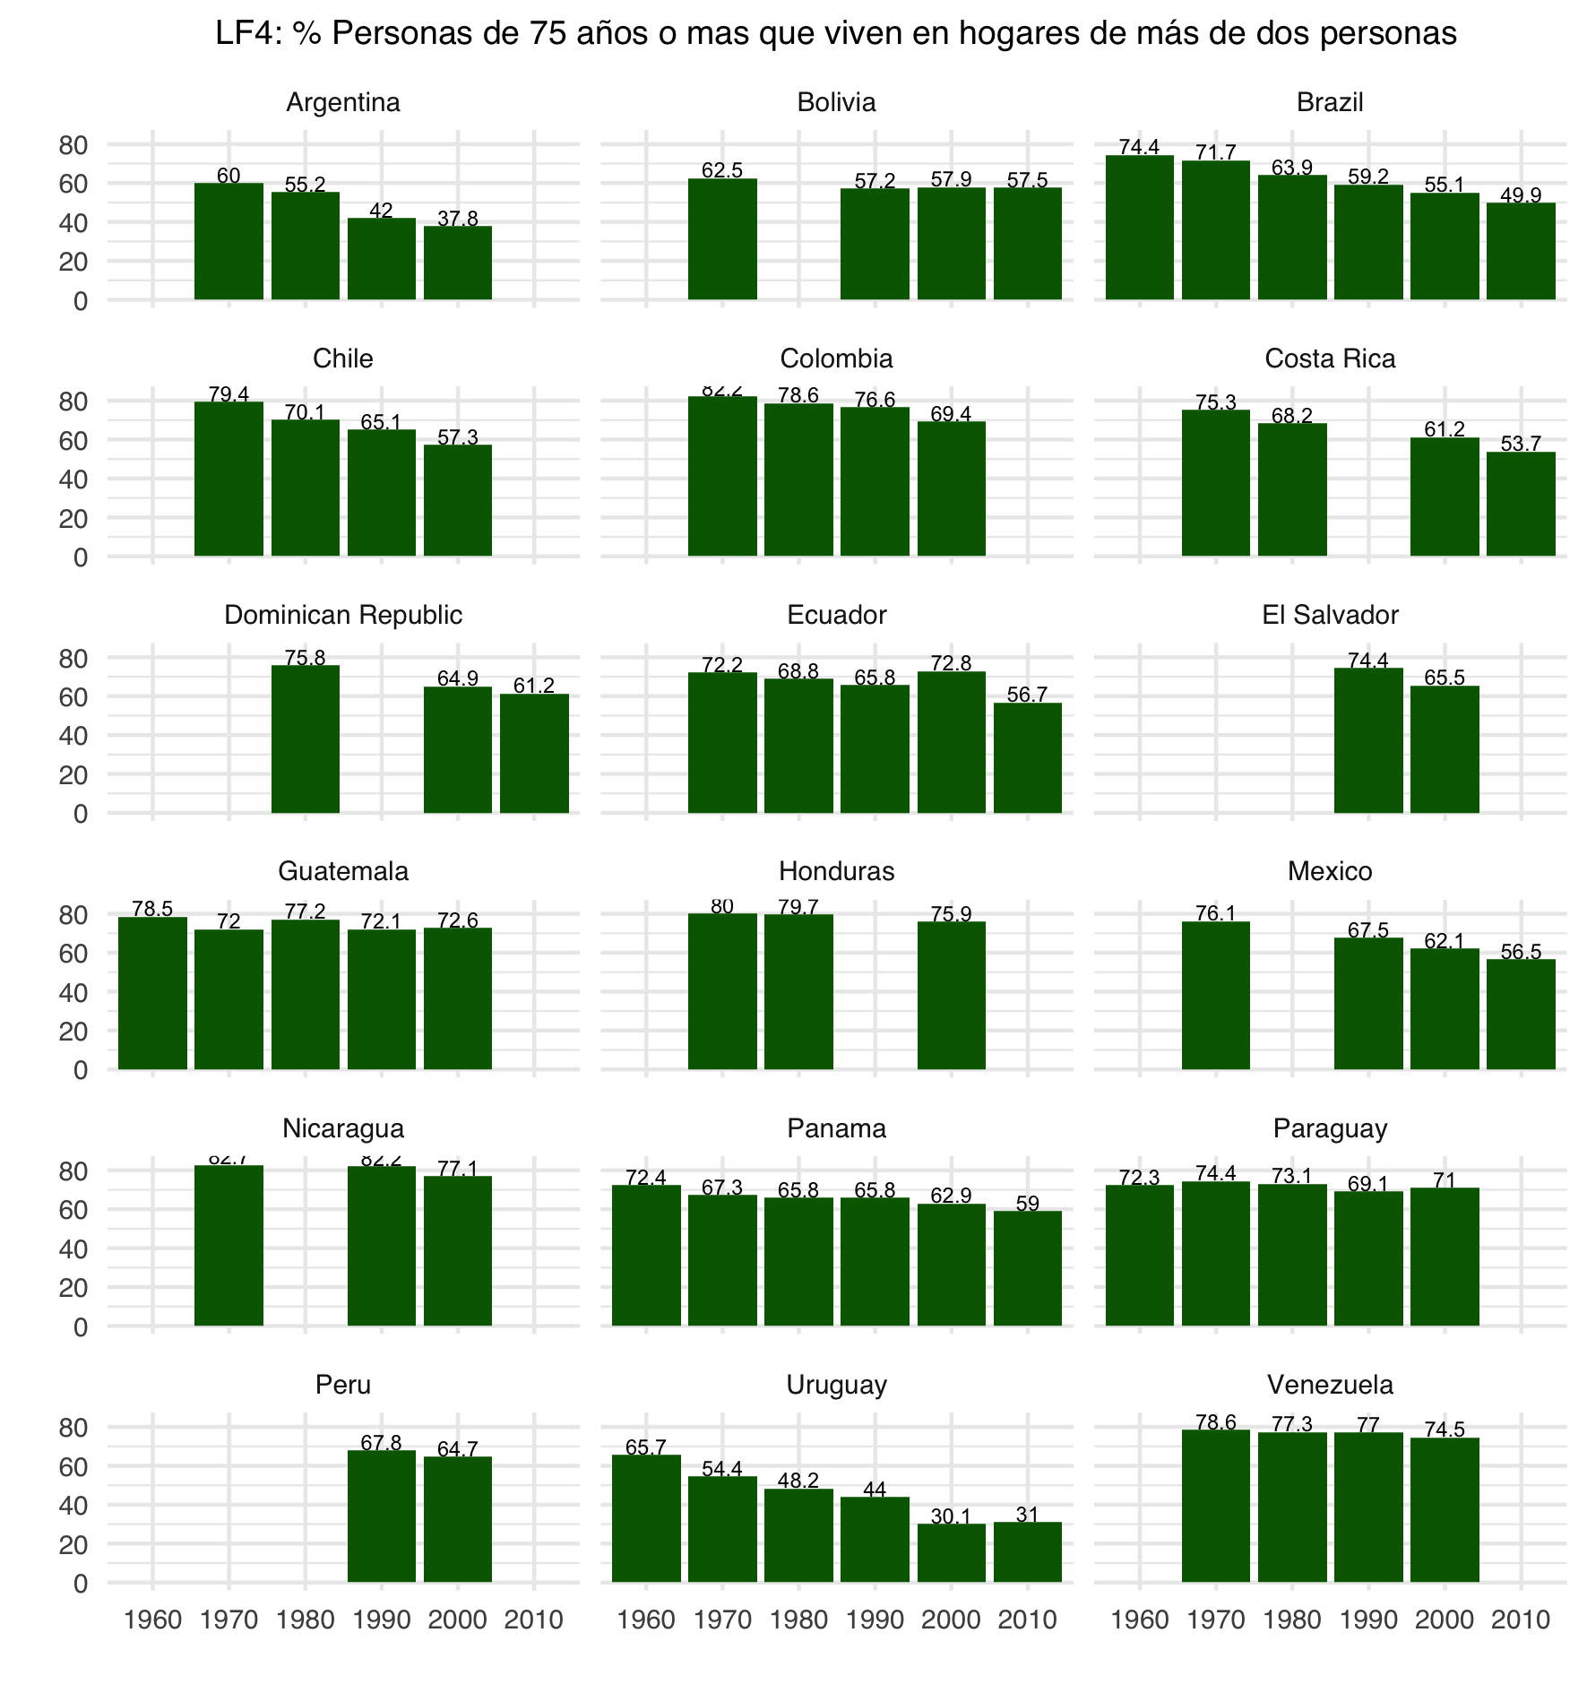

**Fuentes Nacionales utilizadas por OIT para el indicador de empleos cubiertos por una convención colectiva**

|  |  |  |
| --- | --- | --- |
| pais | year | fuente |
| ARG | 2015 | OIT, ILOSTAT; Estimaciones basadas en Registros del Ministerio de Trabajo, Empleo y Seguridad Social |
| BRA | 2014 | OIT, ILOSTAT; Pesquisa Nacional por Amostra de Domicílios |
| CHL | 2015 | OIT, ILOSTAT; Registros Administrativos de la Dirección del Trabajo |
| COL | 2015 | OIT, ILOSTAT; Estimates based on various administrative records |
| CRI | 2015 | OIT, ILOSTAT; Administrative records of the Ministry of Labour and Social Security |
| HND | 2007 | OIT, ILOSTAT; Reporte Anual de Trabajadores con Cobertura de la Negociación Colectiva de la Secretaría de Trabajo y Seguridad Social |
| MEX | 2015 | OIT, ILOSTAT; Registros administrativos de la Secretaría del Trabajo y Previsión Social |
| NIC | 2013 | OIT, ILOSTAT; Registros de la Dirección de Derechos Colectivos e inspectorías departamentales |
| PAN | 2015 | OIT, ILOSTAT; Estimates based on various sources |
| PER | 2015 | OIT, ILOSTAT; Planillas Electrónicas |
| PRY | 2015 | OIT, ILOSTAT; Otros registros administrativos y fuentes relacionadas |
| SLV | 2015 | OIT, ILOSTAT; Estimates based on various sources |
| URY | 2015 | OIT, ILOSTAT; Encuesta Continua de Hogares |
| VEN | 2012 | OIT, ILOSTAT; Registros del Ministerio del Poder Popular para el Trabajo y Seguridad Social |

Fuente: ILOSTAT [Consulta: Noviembre 2020]